Методы принятия решений
ЛАБОРАТОРНЫЙ ПРАКТИКУМ

Лабораторная работа № 1.1. Многокритериальные задачи оптимизации
Рассмотрим решение задачи нахождения оптимального решения в условиях полной определенности с помощью ЭВМ на примерах. Сначала рассмотрим ситуацию, когда оценки альтернатив по всем параметрам имеют одну размерность, например, это экспертные оценки по одинаковой шкале.
ПРИМЕР 1.
Частный предприниматель открыл новый продовольственный магазин. При этом необходимо заключить долгосрочный договор с одной из оптовых баз по поставке продукции. В городе имеется пять оптовых баз: А,В,С,D и Е. В качестве альтернатив, определяющих выбор базы выступают: широта ассортимента (К1); кредитные и финансовые условия (К2); сервисные и транспортные условия (К3); репутация и надежность (К4). По всем критериям были получены экспертные оценки в баллах по 10-балльной системе. Также имеются оценки весов критериев. 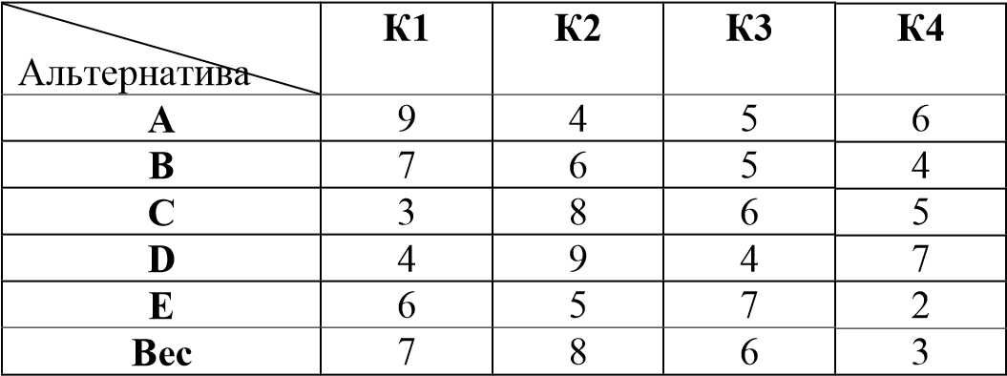 Критерий К1
С какой базой лучше всего заключить договор?
Откроем электронную книгу. Введем данные и подписи для дальнейших расчетов.
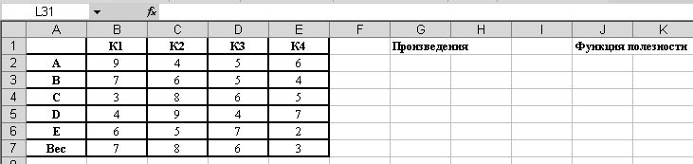
Ставим курсор в ячейку F2 и вводим формулу =B2*B$7 и автозаполняем ячейки от F2 до I 6, растягивая сначала ячейку F2 за нижней правый угол на диапазон F2 - F6, а затем этот выделенный диапазон вправо на 4 столбца до I 6. Ставим курсор в К2 и вводим =СУММ(F2:I2). Автозаполняем данные этой ячейки на К2-К6. Видно, что максимальная функция полезности, равная 145, у альтернативы D, следовательно с этой базой лучше всего заключить договор.
Рассмотрим теперь ситуацию, когда по каждой шкале оценки критериев шкала измерений разная и направление показателей привлекательности разные. В этом случае нужно проводить нормализацию показателей по критериям.
ПРИМЕР 2.
Негосударственное образовательное учреждение в связи с расширением желает приобрести здание под учебный корпус. Имеются варианты покупки четырех зданий: в центре города – А; в жилом секторе – В; в промышленной зоне С; на окраине города D. В качестве критериев выступают: цена покупки (К1, млн.руб.), площадь строения (К2, кв.м.), место расположения (К3, минуты от метро), качество строения (К4, балл по 10-балльной шкале). Результаты оценок альтернатив по критериям и веса критериев приведены в таблице:

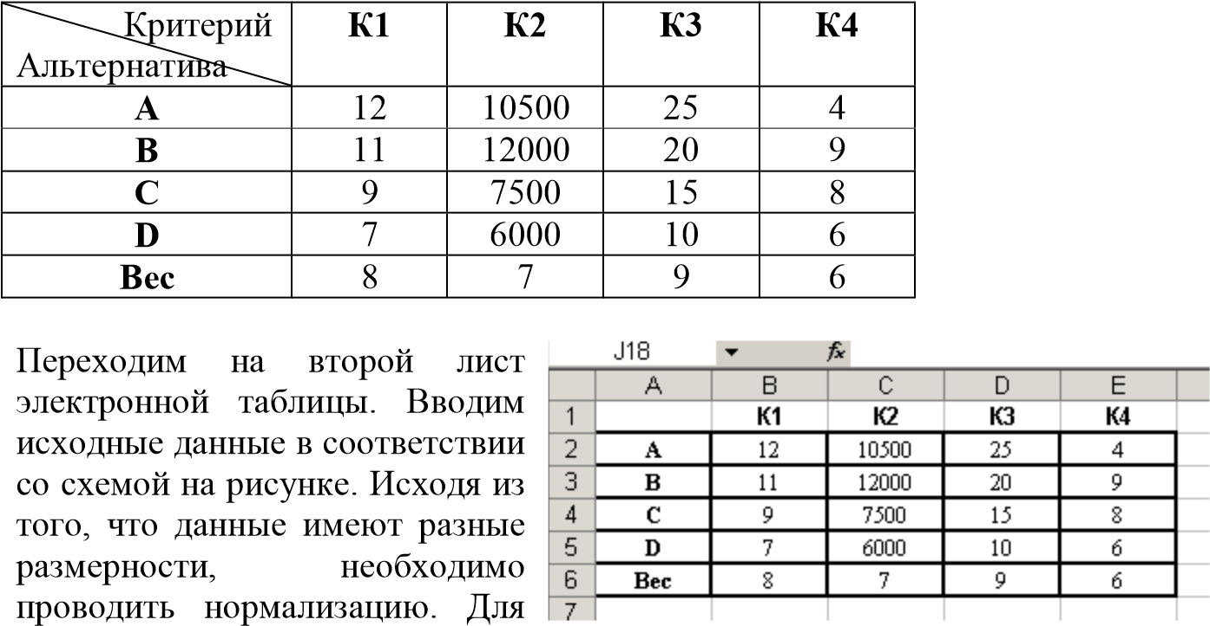
этого в ячейки G1-J1 нужно ввести подписи таблицы, соответственно названия критериев К1, К2, К3, К4. В область G2-J5 вводим нормализованную таблицу.
Первый критерий (цена) минимизируется. Поэтому от максимального элемента каждого столбца матрицы выигрышей отнимаем каждый элемент этого столбца и делим данное число на разность между максимальным и минимальным элементами столбца. Вводим в G2 формулу (ссылки на ячейки вводятся латинскими буквами):

=(МАКС(B$2:B$5)-B2)/(МАКС(B$2:B$5)-МИН(B$2:B$5))
За нижний правой угол этой ячейки мышкой с помощью автозаполнения формулу нужно растянуть на G2-G5. Второй критерий (площадь) максимизируется. Поэтому, от каждого показателя привлекательности критерия К2 отнимаем минимальный элемент столбца С2:С5 и делим на разницу максимального и минимального элемента этого столбца. Для этого вводим в Н2 формулу

=(C2-МИН(C$2:C$5))/(МАКС(C$2:C$5)-МИН(C$2:C$5))
Аналогично, автозаполнением переносим формулу на ячейки Н2-Н5. Третий критерий минимизируется. Вводим в I2 формулу
=(МАКС(D$2:D$5)-D2)/(МАКС(D$2:D$5)-МИН(D$2:D$5)) автозаполняя ее на I2-I5. Четвертый критерий максиминируется. Вводим в J2
=(E2-МИН(E$2:E$5))/(МАКС(E$2:E$5)-МИН(E$2:E$5)) автозаполняя ячейки J2-J5.
В результате получаем матрицу рисков. Теперь можно вычислить функции полезности по каждой альтернативе. Для этого в F8 вводим подпись «Функция полезности», в ячейки F9-F12 вводим подписи «F1»…«F4», в G9 вводим формулу
=G2*$B$6+H2*$C$6+I2*$D$6+J2*$E$6, которую автозаполнением переносим на G9-G12. Видно, что максимальная функция полезности 17,6 для второй альтернативы.
В третьей части работы, рассмотрим метод принятия решений по модели, основанной на теории латентных переменных. Методика решения задачи на первом этапе та же, что и в примере 2, то есть подготавливаем данные, проводим их нормализацию. Если нормализованные данные обозначить u_{ij}, а веса w_{j}, то функции полезности θ_{i} и одновременно с ними степени выполнимости критериев β_{j} находятся в результате решения ЗЛП вида
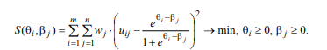
ПРИМЕР 3.
Имеется 5 вариантов выбора проекта охранной системы предприятия: А1, А2, А3, А4, А5. В качестве критериев выступают: К1- стоимость (тыс. руб.), К2- вероятность (риск) отказа в течении года, К3 – потребляемая мощность (кВт), К4 – электробезопасность (балл, максимизируется).
Оценки альтернатив по всем критерием, а также веса критериев приведены в таблице.
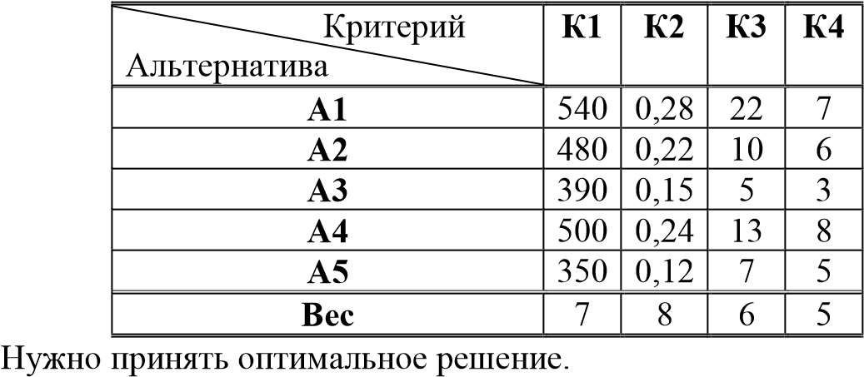
Открываем новый лист Excel, вводим исходные данные согласно рисунку.

Проводим нормализацию оценок. Первый критерий минимизируется, ставим в Н3 курсор и вводим формулу
=(МАКС(B$3:B$7)-B3)/(МАКС(B$3:B$7)-МИН(B$3:B$7)), автозаполняем на Н3-Н7. Второй критерий максимизируется. Вводим в I3 формулу: =(C3-МИН(C$3:C$7))/(МАКС(C$3:C$7)-МИН(C$3:C$7)), автозаполняем на I3-I7. Третий критерий минимизируется, вводим в J3: =(МАКС(D$3:D$7)-D3)/(МАКС(D$3:D$7)-МИН(D$3:D$7)), автозаполняем на J3-J7. Четвертый критерий максимизитуется, вводим в К3 формулу: =(E3-МИН(E$3:E$7))/(МАКС(E$3:E$7)-МИН(E$3:E$7)), автозаполняем на
К3-К7.
Для искомых значений оценок θ_{i} и β_{j} выделяем для них ячейки А11А15 и В10-Е10 и ставим в них любые числа, например, единицы. В А10 вводим подпись «Оценки». Вычисление целевой функции проводим в 2 этапа. Сначала вычисляем значения дроби в скобках целевой. Для этого в В11 вводим формулу:
=EXP($A11-B$10)/(1+EXP($A11-B$10)) и автозаполняем ею ячейки В11-Е15.
Значения выражения под суммой вычисляем в поле Н11-К15. Для этого в Н11 вводим формулу: =B$8*(H3-B11)^2. Автозаполняем на Н11-К15. Вычисляем целевую функцию. Делаем в А17 подпись «Целевая» и вводим в В17 формулу: =СУММ(H11:K15).
Запускаем надстройку «Поиск решения». Оптимизировать целевую функцию указываем на В17, ставим указатель на «минимум», ставим курсор в поле «Изменяя значения переменных» и обводим мышью диапазон А11А15 и, затем, нажимая и удерживая Ctrl обводим еще и диапазон В10-Е10. Проверяем наличие метки у переключателя «Сделать переменные без ограничений неотрицательными» и нажимаем «Найти решение». В А11-А15 получились значения функций полезности альтернатив. Видно, что наибольшее значение имеет проект А4, его и выбираем.
Задания для самостоятельного решения ЗАДАНИЕ 1.
ЛПР выбирает адвоката для представления его интересов в суде. В качестве альтернатив у него имеются адвокаты А1, А2, А3 и А4. В качестве критериев выступают: Стоимость (К1), Авторитет (К2), Репутация (К3), Специализация (К4). Оценки показателей привлекательностей каждого адвоката (альтернативы) по каждому критерию, а также веса критериев по десятибалльной системе представлены матрицей:
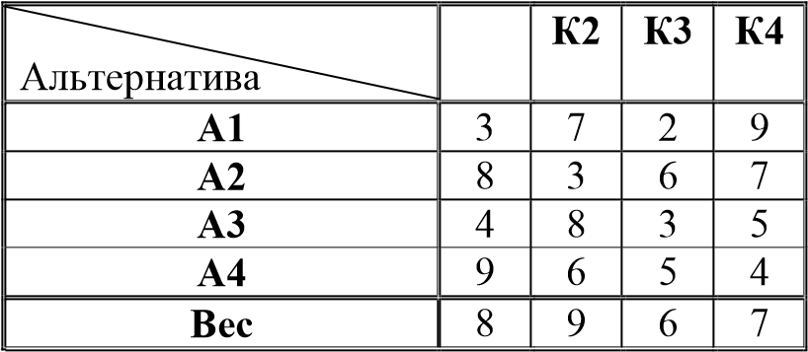 Критерий К1

ЗАДАНИЕ 2.
Директор частного предприятия собирается принять на должность юриста одного специалиста. Имеется пять кандидатов на эту должность: А1, А2, А3, А4, А5. В качестве критериев выступают: Образование (100 балльная система, максимизируется, К1), Запрашиваемая зарплата (тыс. руб. в месяц, К2); Стаж работы на юридической должности (лет, К3); Доля выигранных дел в суде; Характеристики с мест работ, авторитет (10 балльная система, максимизируется). Оценки альтернатив по всем критерием, а также веса критериев приведены в таблице.


Критерий К1 К2 К3 К4 К5
Альтернатива
А1 85 30 22 0,65 6
А2 60 20 10 0,6 7
А3 30 12 5 0,45 5
А4 75 24 13 0,7 8
А5 40 15 7 0,55 7
Вес 7 5 6 8 6
Принять оптимальное решение.

ЗАДАНИЕ 3.
Директор частного предприятия утвердить проект локальной сети предприятия. Имеется пять вариантов проектов: А1, А2, А3, А4, А5. В качестве критериев выступают: К1 - Пропускная способность (Мб/с), К2 – Стоимость реализации (тыс. руб.); К3 – Ресурс (лет); К4 - Вероятность безотказной работы в течении года; К5 - Характеристики технического обслуживания (10 балльная система, максимизируется). Оценки альтернатив по всем критерием приведены в таблице, веса критериев равны W₁= 9; W₂= 8; W₃= 6; W₄= 7, W₅= 7. Выбрать лучший проект.


Критерий К1 К2 К3 К4 К5
Проект
А1 67 29 11 0,85 9
А2 33 26 14 0,73 6
А3 88 11 17 0,81 6
А4 73 32 15 0,93 8
А5 73 24 8 0,78 8
Метод аналитической иерархии является одним из методов, которые позволяют произвести оценки альтернатив по качественным критериям и найти оценки весов критериев.
ПРИМЕР.
Директор завода собирается открыть дочернее предприятие в одном из районных центров области. Имеется возможность выбрать один из городов: А, В, C и D (альтернативы). В качестве критериев выбора выступают: Стоимость (К1), Дальность от областного центра (К2), Месторасположение в райцентре (К3) и наличие в райцентре квалифицированных сотрудников (К4). В результате экспертных исследований матрицы парных сравнений альтернатив по каждому критерию и критериев между собой имеют вид:

Альтернативы
K1 | A | B | C | D | K2 | A | B | C | D
A | 1 | 3 | 1/7 | 5 | A | 1 | 1/5 | 3 | 1/3
B | 1/3 | 1 | 1/3 | 2 | B | 5 | 1 | 3 | 1/3
C | 7 | 3 | 1 | 1/5 | C | 1/3 | 1/3 | 1 | 4
D | 1/5 | 1/2 | 5 | 1 | D | 3 | 3 | 1/4 | 1
K3 | A | B | C | D | K4 | A | B | C | D
A | 1 | 5 | 1 | 1/2 | A | 1 | 7 | 0,2 | 1/3
B | 1/5 | 1 | 1/5 | 3 | B | 1/7 | 1 | 4 | 1/2
C | 1 | 5 | 1 | 2 | C | 5 | 1/4 | 1 | 3
D | 2 | 1/3 | 1/2 | 1 | D | 3 | 2 | 1/3 | 1

Критерии
 | К1 | К2 | К3 | К4
К1 | 1 | 2 | 3 | 0,2
К2 | 1/2 | 1 | 1/3 | 3
К3 | 1/3 | 3 | 1 | 5
К4 | 5 | 1/3 | 1/5 | 1
Введем исходные данные, учитывая, что 1/2=0,5; 1/3=0,333; 1/4=0,25; 1/5=0,2; 1/7=0,143. Подготовим также поля для собственных векторов и весов, а также поля для вычисления функции полезности альтернатив. Полученная картина в листе электронной таблицы должна быть такая же, как на рисунке.
Для вычисления собственных векторов (столбец F) необходимо перемножить данные столбцов В,С,D и Е для каждой альтернативы – строки и из полученных чисел извлечь корень четвертой степени. Для этого ставим курсор в ячейку F3 и вводим функцию:
=СТЕПЕНЬ(ПРОИЗВЕД(B3:E3);0,25) (ссылка на ячейки B3:E3 вводится английскими буквами или путем обведения данных ячеек курсором мыши). Автозаполнением (за нижний правый угол) переносим формулу на диапазон F3-F24. Лишние данные из ячеек F7, F13 и F19 удаляем, поставив курсор в эти ячейки и нажав клавишу DELETE. В этих ячейках будут храниться суммы векторов. Также вычисляем вектора критериев. Ставим курсор в М3 и вводим формулу =СТЕПЕНЬ(ПРОИЗВЕД(I3:L3);0,25). Автозаполнением за нижний правый угол ячейки переносим данную формулу на М3-М6. Далее вычисляем сумму элементов векторов. Ставим курсор в F7 и нажимаем кнопку ∑ вызывая мастер автосумм, обводим мышкой ячейки F3-F6, указав, какие ячейки просуммировать. Результат должен выглядеть так: =СУММ(F3:F6). Аналогично в ячейке F13 выводим сумму F9-F12 =СУММ(F8:F12), в ячейке F19 выводим сумму F15-F18 =СУММ(F15:F18), в ячейке F25 выводим сумму F21-F24 =СУММ(F21:F24), в ячейке М7 выводим сумму М3-М6 =СУММ(М3:М6).
Находим теперь веса альтернатив и критериев. Для этого вводим в G3 формулу =F3/$F$7 и автозаполняем ее на G3-G6. Аналогично вводим в G9 формулу =F9/$F$13 и автозаполняем ее на G9-G12, вводим в G15 формулу =F15/$F$19 и автозаполняем ее на G15-G18, вводим в G21 формулу =F21/$F$25 и автозаполняем ее на G21-G24, вводим в N3 формулу =M3/$M$7 и автозаполняем ее на N3-N6.
На последнем этапе вычисляем функции полезности альтернатив. Вводим в I10 формулу:
=G3*$N$3+G9*$N$4+G15*$N$5+G21*$N$6 и автозаполняем данные на ячейки I10-I13. Видно, что максимальная функция полезности 0,334 у альтернативы С, следовательно ее нужно выбрать.
ЗАДАНИЕ. Предприниматель желает приобрести автомобиль. Имеются 4 варианта покупки A,B,C и D. В качестве критериев выступают: Цена (К1), Комфортность (К2) и Экономичность (К3). Оценки парных сравнений альтернатив по каждому критерию и критериев между собой имеют вид:

Альтернативы
K1 | A | B | C | D | K2 | A | B | C | D
A | 1 | 1/5 | 3 | 1/2 | A | 1 | 4 | 3 | 1/5
B | 5 | 1 | 1/3 | 1/7 | B | 1/4 | 1 | 2 | 5
C | 1/3 | 3 | 1 | 3 | C | 1/3 | 1/2 | 1 | 3
D | 2 | 7 | 1/3 | 1 | D | 5 | 1/5 | 1/3 | 1
K3 | A | B | C | D |  | Критерии
A | 1 | 3 | 1/7 | 5 |  |  | К1 | К2 | К3
B | 1/3 | 1 | 6 | 3 |  | К1 | 1 | 3 | 1/2
C | 7 | 1/6 | 1 | 1/5 |  | К2 | 1/3 | 1 | 5
D | 1/5 | 1/3 | 5 | 1 |  | К3 | 2 | 1/5 | 1

